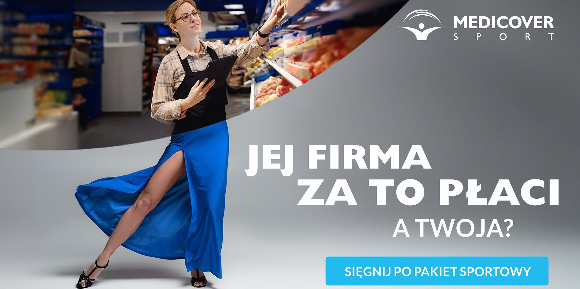

„Moja firma za to płaci. A Twoja?” – rusza kampania Medicover Sport

Medicover Sport zachęca pracodawców, by dbali o pracowników, dając im możliwość uprawiania sportu, relaksu i zabawy. Pracownikom pokazuje, że są pracodawcy, którzy takie potrzeby dostrzegają i spełniają – dzięki pakietom sportowym.

Kampania została oparta na historiach 5 bohaterów. Pracują oni w różnych zawodach, a po pracy korzystają z różnych aktywności. W komunikacji mamy zatem specjalistkę HR, która uwielbia pływać oraz kuriera, który z pasji chodzi na treningi bokserskie. Pojawiają się także: informatyk, który regularnie grywa w piłkę nożną, magazynier trenujący tenis i ekspedientka, która odpręża się w tańcu.

Tych wszystkich ludzi łączy jedno – ich firmy to zapewniają. Dzięki temu pracownicy mogą aktywnie wypocząć, odstresować się, realizować swoje pasje, ciekawie spędzać czas z bliskimi, budować siłę czy pewność siebie… i złapać równowagę między życiem zawodowym a prywatnym.

Youtube
https://youtube.com/embed/qVdEk__ZII0

Nie samą pracą człowiek żyje

W warstwie wizualnej Medicover Sport wykorzystał koncept ukazania bohaterów w dwóch przestrzeniach. Jedna z nich przedstawia ich przy pracy. Druga – obrazuje to, jak spędzają czas, korzystając z pakietu Medicover Sport. Takie ujęcie zachęca firmy i organizacje, aby zaczęły postrzegać pracowników nie tylko przez pryzmat ich zatrudnienia. Warto, by pracodawcy wzięli pod uwagę, że poza pracą jest coś jeszcze, coś bardzo dla pracowników istotnego: pasja, sport, wypoczynek, zabawa – i aby w tym ich wspierali.





Sport – dla pasji, formy, relaksu i zdrowia

Jak ważny jest dzisiaj ruch? Według ankiety stylu życia, przeprowadzonej przez Medicover na 1300 pacjentach w sierpniu 2024 r. ponad 34% pracowników deklaruje, że aktywność fizyczna pozwala poprawić samopoczucie, odpocząć psychicznie, oderwać się od pracy lub obowiązków. Ponad 32% uważa, że ruch pomaga rozładować stres i łagodzi napięcie psychiczne. Ludzie, którzy trenują systematycznie, lepiej oceniają swoje samopoczucie, mają wyższe poczucie własnej wartości, a także – bogatsze relacje społeczne. Coraz więcej osób swój wolny czas poświęca na aktywność fizyczną i sport. Jedynie 3,54% respondentów w pierwszej kolejności ograniczyłoby lub całkowicie zrezygnowałoby z aktywności fizycznej i sportu, gdyby ich sytuacja finansowa się pogorszyła.

Świadomość, jaką istotną rolę odgrywa ruch w naszym życiu i dla naszego zdrowia, rośnie od lat, ale nadal jest niewystarczająca. Chodzi zarówno o to, by ją zbudować, jak i o to, by ułatwić pracownikom uprawianie sportu
– mówi Anna Gradkowska, Kierownik Zespołu Marketingu Medicover Sport.

Docierając tą kampanią do osób decyzyjnych w firmach, zachęcamy je, by stworzyły pracownikom możliwość aktywnego wypoczynku. Trafiając do osób zatrudnionych – pokazujemy, że pracodawca może im ją zapewnić
– dodaje.

Youtube
https://youtube.com/embed/oUch4JylZFI

Będzie głośno o Medicover Sport

Ogólnopolska, szerokozasięgowa kampania Medicover Sport to działania 360 obejmujące wiele kanałów, zarówno online, jak i offline. W media planie są m.in.: OOH, artykuły sponsorowane, social media, display, radio i video.

Kampanię stworzył dział marketingu Medicover Sport we współpracy z ekspertami wewnętrznymi i podwykonawcami: Płodni (KV, video, radio), Green Parrot (kampanie digital), Media Plus (kampanie offline), Tigers (konkurs i współprace influencerskie), Labcon (idea kreatywna).

Medicover Sport od wielu lat wspiera pracodawców i konsekwentnie wzmacnia swoją pozycję w świecie sportu. Oferuje pakiety sportowe dostosowane do potrzeb użytkowników i firm oraz różnorodne działania uwzględniające możliwości danej organizacji.

Użytkownicy pakietów Medicover Sport mogą korzystać z ponad 5500 obiektów sportowych w całej Polsce i prawie 40 rodzajów aktywności, wśród których znajdą sport, rekreację i rozrywkę.

 | „Moja firma za to płaci. A Twoja” – rusza kampania Medicover Sport (2).jpg | Download
 | „Moja firma za to płaci. A Twoja” – rusza kampania Medicover Sport (1).jpg | Download
 | Medicover Sport - Backgrounder PL&amp;ENG 2024.pdf | Download

